Fiche d’investigation de fonctionnalité

|  |  |
| --- | --- |
| **Fonctionnalité :** ​Recherche | **Fonctionnalité #1** |
| **Problématique :** Créer un algorithme capable de trier les recettes récupérées dans le backend en utilisant des mots clés et/ou des filtres permettant de sélectionner les ingrédients, appareils et ustensiles. Cet algorithme doit être le plus efficace et rapide possible. | |

|  |  |
| --- | --- |
| **Option 1 : Création et utilisation d’un tableau**  Dans cette option, nous utilisons un tableau afin de trouver les éléments correspondant aux termes de la recherche. Le tableau contient toutes les recettes du site et lorsqu’un mot clé est entré dans la barre de recherche, l’algorithme va parcourir tous les éléments du tableau et retourner ceux contenant le mot clé dans un nouveau tableau résultat. Si aucun résultat n’est retourné, on peut afficher un message d’erreur. | |
| **Avantages**  ​⊕ Création d’un tableau regroupant les résultats et pouvant être facilement exploité | **Inconvénients**  ⊖ Les erreurs de frappe lors de la recherche ne permettront pas de retourner de résultats  ⊖ L’algorithme parcourt toutes les données du site, peut s’avérer long. |
| **Champs à utiliser :** Barre de recherche, filtres | |

|  |  |
| --- | --- |
| **Option 2 : Approche “Email First’ et usage de Google Identity Toolkit**  Dans cette option, on demande dans un premier temps à l'utilisateur d’entrer son e-mail. Ceci nous permet de proposer  à l'utilisateur l’interface qui lui convient. De plus, en proposant la connexion sociale (Google, Facebook, etc.) l’utilisateur n’a potentiellement plus besoin de remplir de formulaire (seulement si c’est sa préférence) | |
| **Avantages**  ⊕​ Page personnalisée selon le besoin  ​ ⊕​ Possibilité de maintenir la connexion via un cookie ⊕ Si authentification sociale pas de besoin de mail de confirmation <  ⊕ Accès au formulaire si c’est préféré par l’utilisateur ⊕ Processus rapide et sécurisé utilisé sur de nombreux sites | **Inconvénients**  ⊖ S’assurer périodiquement du bon fonctionnement de la liaison avec les réseaux sociaux |
| **Nombre de champs minimum à remplir à l’inscription: 1** e-mail  **Nombre de champs minimum à remplir durant le login: 1** | |

**Solution retenue :**

Nous avons donc retenu l'approche “Email First” avec usage de Google Identity Toolkit. La raison est que le flow de login et d’inscription sont plus naturels, n’obligeant l’utilisateur qu’à entrer son e-mail. Le reste des choix ne dépendent que de lui. Il pourra choisir entre une authentification rapide par provider tier, ou une plus complète via notre formulaire.

**Annexes**

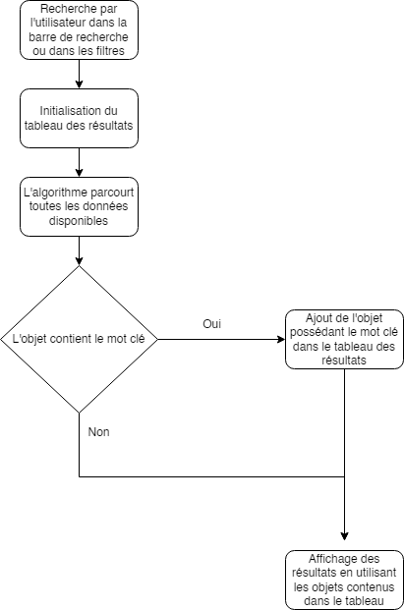

**Figure 1 - Diagramme d’activité de la méthode utilisant un tableau de données**

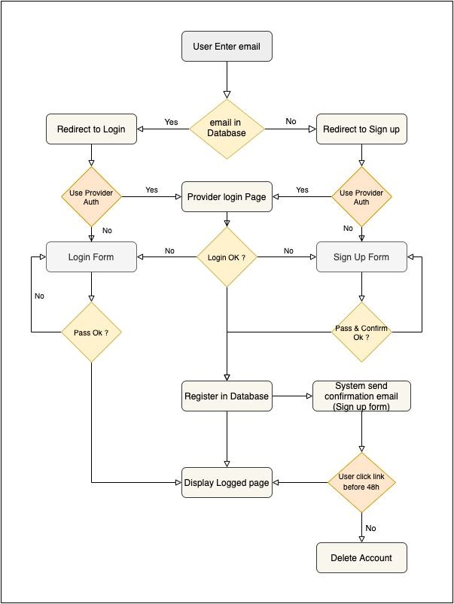

**Figure 2 : Approche “Email First’ et usage de Google Identity Toolkit**